TÍTULO DO ARTIGO EM NEGRITO, LETRA 12, CENTRALIZADO

Autor 1 alinhado à direita, colocar a sigla da instituição de origem juntamente com a agência de fomento, se aplicado.
Autor 2 alinhado à direita, colocar a sigla da instituição de origem juntamente com a agência de fomento, se aplicado.
Resumo (Negrito e centralizado)
O resumo poderá conter entre 150 a 250 palavras. Deverá ser apresentado em parágrafo único, formato justificado. Não incluir referências no resumo. Xxxxxxx xxxxx xxxxxxxxxxxxxxxx xxxxxxxxxxxxxxxxxx xxxxxxxxxxxxxxxxxxxxxxxxxx xxxxxxxxxxxxxxxxxxx xxxxxxxxxxxxxxxxxxxxxxxx xxxxxxxxxxxxxxxx xxxxxxxxxxxxxxx xxxxxxxxxxxxxxx xxxxxxxxxxxxxxxxxxx xxxxxxxxxxxxxxxxxxx xxxxxxxxxxxxxxx xxxxxxxxxxxxxxxxxxx xxxxx xxxxxxxxxxxxxxxxxx xxxxxxxxxxxxxxxxxxxxxxxx xxxxxxxxxxxxxxxxx xxxxxxxxx xxxxxx xxxxxxxxxxxxxxx xxxxxxxxxxxx xxxxxxxxxxxxxxxx xxxxxxxxxxxxxxxxx xxx x xxxxxxxxxxxxxxx xxxxxxxxxxxxxxxxxx xxxxxxxxxxxxxxxxxxx xxxxxxxxx.
Palavras-chave: Normas para autores; Artigo; Evento. (apresentar até 3 palavras-chave, separadas com ponto e vírgula)

Abstract (Negrito e centralizado)
O abstract poderá conter entre 150 a 300 palavras. Deverá ser apresentado em parágrafo único, formato justificado. Não incluir referências no abstract. Xxxxxxx xxxxx xxxxxxxxxxxxxxxx xxxxxxxxxxxxxxxxxx xxxxxxxxxxxxxxxxxxxxxxxxxx xxxxxxxxxxxxxxxxxxx xxxxxxxxxxxxxxxxxxxxxxxx xxxxxxxxxxxxxxxx xxxxxxxxxxxxxxx xxxxxxxxxxxxxxx xxxxxxxxxxxxxxxxxxx xxxxxxxxxxxxxxxxxxx xxxxxxxxxxxxxxx xxxxxxxxxxxxxxxxxxx xxxxx xxxxxxxxxxxxxxxxxx xxxxxxxxxxxxxxxxxxxxxxxx xxxxxxxxxxxxxxxxx xxxxxxxxx xxxxxx xxxxxxxxxxxxxxx xxxxxxxxxxxx xxxxxxxxxxxxxxxx xxxxxxxxxxxxxxxxx xxx x xxxxxxxxxxxxxxx xxxxxxxxxxxxxxxxxx xxxxxxxxxxxxxxxxxxx xxxxxxxxx.
Keywords: Normas para autores; Artigo; Evento. (apresentar até 3 palavras-chave, separadas com ponto e vírgula)

Introdução (negrito e alinhado à esquerda)

O trabalho deverá ser escrito em fonte Times New Roman, com tamanho 12 para parágrafos e subitens/seções do artigo, tamanho 11 para citações diretas longas e tamanho 10 para notas de rodapé e títulos de quadros, tabelas, gráficos e figuras.

Margens superior e esquerda com 3cm e margens inferior e direita com 2cm, com parágrafo de 1,25 cm (1 TAB), digitado em espaço 1,5 entrelinhas, com 1 espaço entre cada subtítulo. Deverá possuir de 8 a 10 páginas (incluindo resumo e referências) e estar em formato .doc ou .docx.

Os artigos deverão apresentar: A) Introdução (na qual constarão justificativa e objetivos do trabalho, não separada em subitens).
B) Referencial teórico (que poderá ser dividido em subtítulos, de acordo com a necessidade do trabalho. A expressão “Referencial teórico” não deverá aparecer, e sim subtítulos relativos ao assunto tratado, todos em negrito e não enumerados).
C) Encaminhamentos Metodológicos (aportes teórico-metodológicos utilizados no desenvolvimento da pesquisa, incluindo instrumentos de coleta e referenciais para a análise dos dados, descrição do perfil dos participantes e local de realização da pesquisa (em caso de pesquisas aplicadas). Esta seção não poderá ser dividida em subitens;
D) Resultados
E) Considerações finais
F) Referências.

Em caso da necessidade de subdivisão dos subitens (seções do artigo) é recomendada a utilização de alíneas (enumeradas ou não), respeitando o parágrafo de 1,25 cm (1 TAB).
Trabalhos de revisão poderão apresentar, também, o seguinte formato: A) Introdução (justificativa, objetivos e encaminhamentos metodológicos - não separados em subitens); B) Desenvolvimento (resultados da revisão, em subtítulos). A palavra “Desenvolvimento” não deverá aparecer, e sim os subtítulos; C) Considerações Finais e D) Referências.

Subtítulos/seções do artigo

Deverão ser escritos em negrito e alinhados à esquerda. Inserir quantos subtítulos forem necessários, contemplando a estrutura (mínima) exigida nos artigos.

Espaçamentos

De 1,5 entrelinhas no texto. Inserir 1 espaço (de 1,5cm entrelinha) entre um subtítulo e os parágrafos anterior e posterior de texto.

Destaques no texto

Poderão ser feitos por meio da utilização do recurso itálico ou aspas duplas (“”).

Quadros, tabelas, gráficos/figuras

A apresentação desses elementos (sempre centralizados na página) obedecerá às seguintes orientações: deverão ser enumerados, contendo título e fonte. O título constará acima do elemento, com letra tamanho 11 e espaçamento simples. A fonte (referência) ficará abaixo do elemento, com tamanho 10 e espaçamento simples. Inserir um espaço entrelinhas de 1,5cm entre o elemento e os parágrafos anterior e posterior.

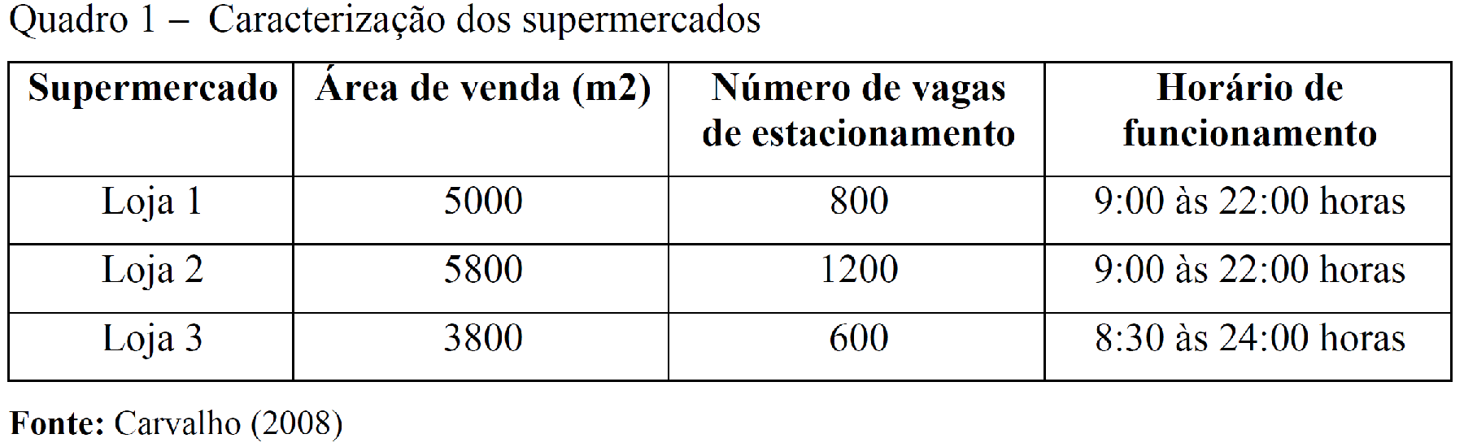

Referências

Neste item serão apresentadas todas as referências citadas no trabalho, com letra tamanho 12, espaçamento entrelinhas de 1,5cm, com destaques em negrito. Orientações específicas deverão obedecer às normas da ABNT atuais (em especial a 6023). Seguem alguns exemplos:

ADES, L.; KERBAUY, R. R. Obesidade: realidade e indignações. Psicologia USP, São Paulo, v. 13, n. 1, p. 197-216, 2002. Disponível em: <http://www...>. Acesso em: 6 jan. 2018.

OLIVEIRA, V. B.; BOSSA, N. A. (Org.). Avaliação psicopedagógica da criança de sete a onze anos. Petrópolis: Vozes, 1996.

OLIVEIRA, V. B.; BOSSA, N. A. (Org.). Avaliação psicopedagógica da criança de sete a onze anos. Petrópolis: Vozes, 1996.

As referências e citações devem obedecer às normas da ABNT atualizadas!

ATENÇÃO A ABNT 10520/2023!

Sugere-se à leitura de: https://www.normasabnt.org/citacoes-abnt-nbr-10520-2023/#o-que-mudou-na-nbr-10520

Solicita-se de que as citações com mais de 3 linhas sejam separadas do corpo do texto com recuo à esquerda de 4cm, conforme preconiza a norma.

